Среда Qt для визуальных компонент языка C++
Qt Creator - Создать проект

Формы - MainWindow.ui

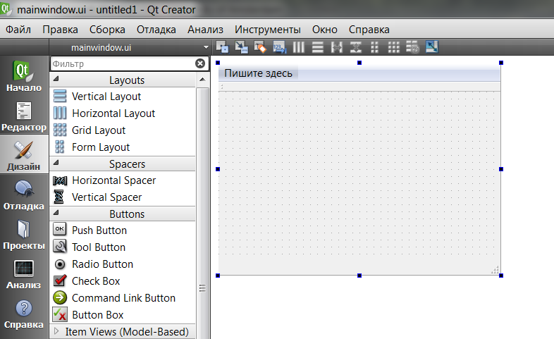

Среда Netbeans для визуальных компонент Java

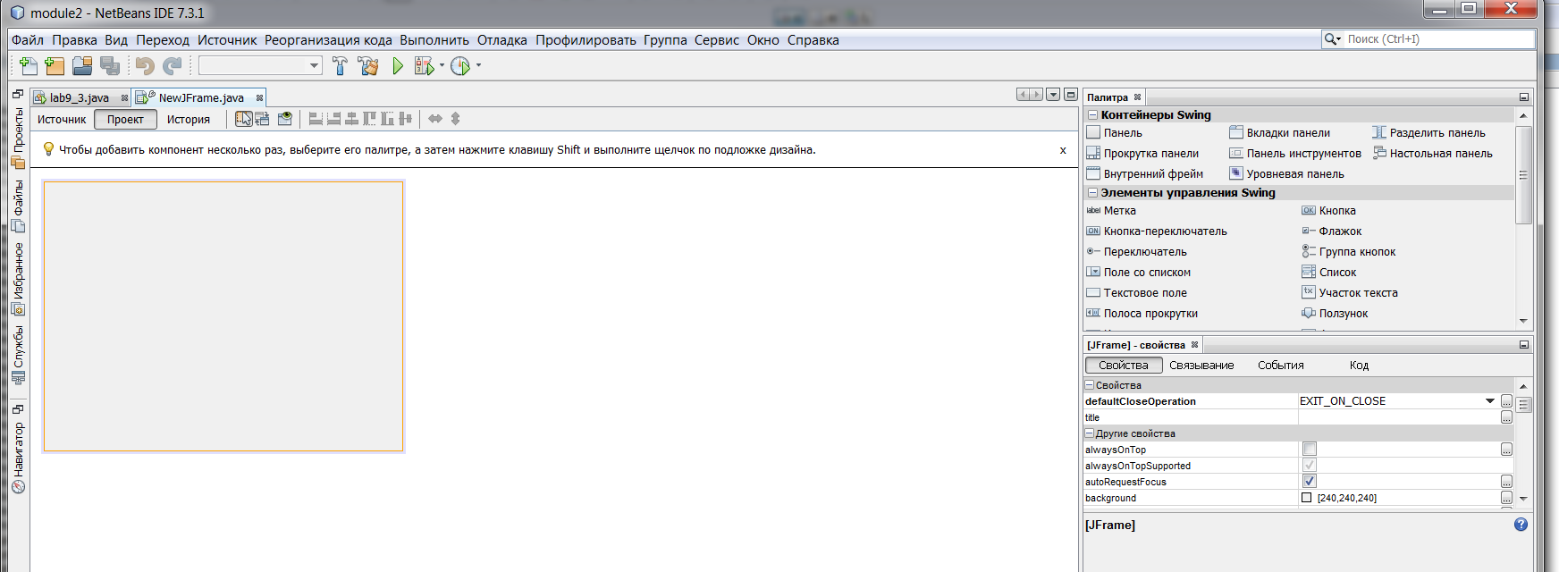

Среда Visual Studio C#

Создать проект - приложение Windows Forms
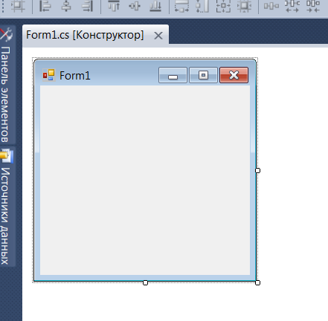
ADT – плагин к eclipse
или Android Studio

